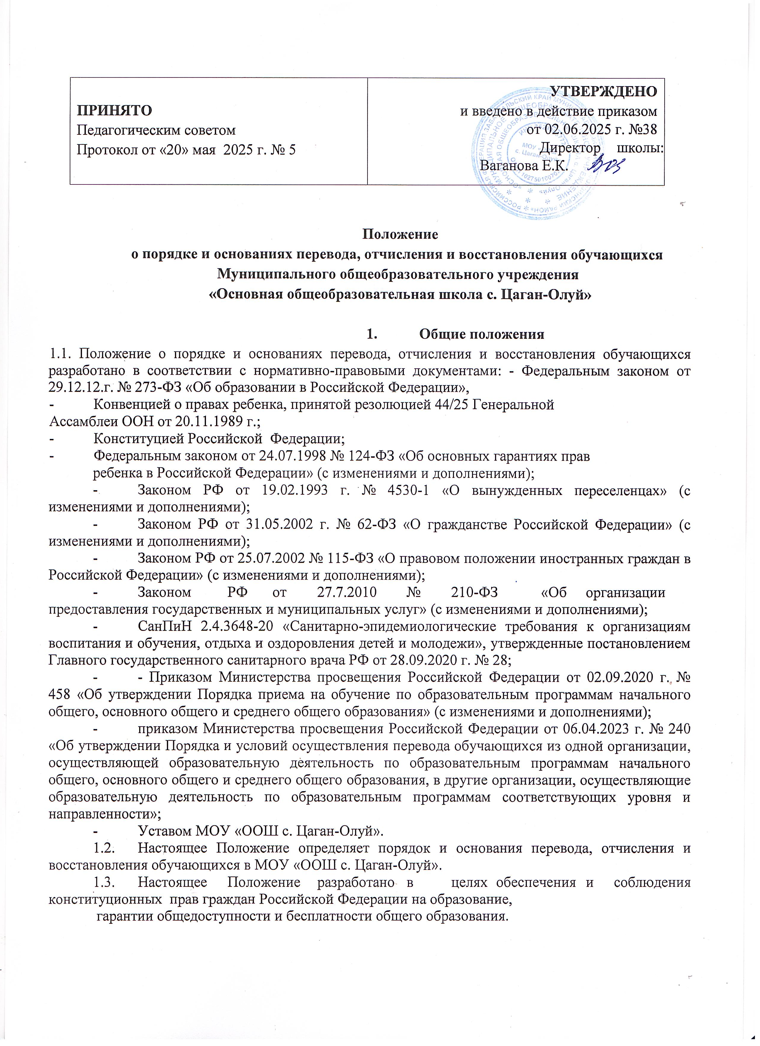

2. Перевод учащихся в следующий класс
2.1. Обучающиеся, имеющие удовлетворительные результаты по итогам учебного года и прошедшие промежуточную аттестацию, считаются освоившими образовательные программы учебного года в полном объеме и решением Педагогического совета переводятся в следующий класс. Решение Педагогического совета утверждается приказом директора школы. Решение Педагогического совета о переводе обучающихся в следующий класс вписывается в
электронный журнал: «Переведен(а) в___класс. Протокол №___от___._____.20___.». В личное дело обучающимся вносится запись «Переведен(а) в ____ класс».
2.2. Обучающиеся, не освоившие в полном объеме образовательную программу учебного года, получившие неудовлетворительные отметки на промежуточной аттестации по одному или нескольким учебным предметам, курсам, дисциплинам образовательной программы или не прошедшие промежуточную аттестацию при отсутствии уважительной причины, получают академическую задолженность. Обучающиеся, не прошедшие промежуточную аттестацию и имеющие академическую задолженность, переводятся в следующий класс условно. Решение Педагогического совета о переводе обучающихся в следующий класс условно вписывается в
электронный журнал: «Переведен(а) в____класс условно. Протокол №___ от___.____.20___.». В личное дело обучающегося вносится запись «Переведен условно». Обучающийся, условно переведенный в следующий класс, в отчете на начало учебного года по форме ОО-1 указывается в составе того класса, в который переведен условно.
2.3. Обучающиеся обязаны ликвидировать академическую задолженность. Обучающиеся, имеющие академическую задолженность, вправе пройти промежуточную аттестацию по каждому учебному предмету не более двух раз в сроки и формах, определяемыми решением Педагогического совета, в пределах одного учебного года с момента образования академической задолженности. В указанный период не включаются время болезни обучающегося, каникулярное время. Рекомендуется провести мероприятия по ликвидации академической задолженности в течение 1-ой четверти следующего учебного года.
2.4. В первый раз промежуточную аттестацию по предмету принимает учитель. Для проведения промежуточной аттестации во второй раз создается комиссия, в состав которой входят заместитель директора по УВР, учитель, ведущий предмет, социальный педагог.
2.5. Администрация школы доводит до сведения учащегося и его родителей (законных представителей) перечень тем, разделов программы, содержание вопросов, по которым будет проходить аттестация, расписание индивидуальных занятий на период до срока ликвидации академической задолженности. Образовательная организация создает обучающимся условия для ликвидации академической задолженности и обеспечивает контроль за своевременной ее ликвидацией:
- знакомит родителей (законных представителей) с порядком организации условного перевода обучающегося, объемом необходимого для изучения материала;
- письменно информирует родителей (законных представителей) о решении Педагогического совета об условном переводе обучающегося в следующий класс;
- знакомит родителей (законных представителей) с мероприятиями и сроками ликвидации академической задолженности;
- проводит специальные занятия с целью усвоения обучающимся учебной программы по предмету в полном объеме;
- своевременно уведомляет родителей (законных представителей) о ходе ликвидации
задолженности, по окончании срока ликвидации задолженности, о результатах;
- проводит по мере готовности обучающегося аттестацию по соответствующему предмету. Родители (законные представители) имеют право присутствовать во время аттестации в качестве наблюдателей без права вмешательства в процедуру проведения.
2.6. Ответственность за ликвидацию академической задолженности обучающимся возлагается на родителей (законных представителей). Родителями (законными представителями) обучающегося могут быть организованы дополнительные занятия для обучающегося в форме самостоятельного изучения материала в свободное от учебы время.
  - Образовательная организация, родители (законные представители) несовершеннолетнего обучающегося, обеспечивающие получение обучающимся общего образования в форме семейного образования или самообразования, обязаны создать условия обучающемуся для ликвидации академической задолженности и обеспечить контроль за своевременностью ее ликвидации.
  - Обучающиеся, успешно ликвидировавшие академическую задолженность в установленные сроки, продолжают обучение в данном классе. Итоговая отметка по предмету в личное дело обучающегося вносится через дробь. Педагогический совет принимает решение о ликвидации обучающимся академической задолженности и окончательном переводе в класс, в который был переведен условно. Соответствующий приказ доводится до сведения родителей (законных представителей) в течение 3-х дней. В электронный журнал прошлого учебного года вносится соответствующая запись рядом с предыдущей об условном переводе.
  - Обучающиеся по образовательным программам начального общего, основного общего и среднего общего образования, не ликвидировавшие в установленные сроки академической задолженности с момента ее образования, по усмотрению их родителей (законных представителей) оставляются на повторное обучение, переводятся на обучение по адаптированным образовательным программам в соответствии с рекомендациями психолого-медико-педагогической комиссии, переводятся на обучение по индивидуальному учебному плану.
  - Обучающиеся по образовательным программам начального общего, основного общего или среднего общего образования в форме семейного образования или самообразования, не ликвидировавшие в установленные сроки академической задолженности, продолжают получать образование в организации.
  - Решение о повторном обучении, обучении по адаптированным образовательным программам в соответствии с рекомендациями психолого-медико-педагогической комиссии, обучении по индивидуальному учебном плану принимается Педагогическим советом с учетом письменно оформленного заявления родителей (законных представителей).
  - Обучающиеся 1-го класса могут быть оставлены на повторный год обучения в соответствии с рекомендациями психолого-медико-педагогической комиссии по согласованию с родителями (законными представителями), по рекомендации школьной ППК по результатам качественных показателей, демонстрирующих не освоение образовательной программы за курс 1-го класса и по заявлению родителей (законных представителей).
  - Начальное общее, основное общее, среднее общее образование являются обязательными уровнями образования. Учащиеся, не освоившие основной образовательной программы начального общего и (или) основного общего образования, не допускаются к обучению на следующих уровнях общего образования.

3. Перевод обучающихся в другую образовательную организацию
3.1. Обучающиеся могут быть переведены в другие организации, осуществляющие образовательную деятельность по образовательным программам соответствующего уровня и направленности, в следующих случаях:
- по инициативе совершеннолетнего обучающегося или родителей (законных представителей) несовершеннолетнего обучающегося;
- в случае прекращения деятельности исходной организации, аннулировании лицензии на осуществление образовательной деятельности, лишении ее государственной аккредитации по соответствующей образовательной программе или истечении срока действия государственной аккредитации по соответствующей образовательной программе;
- в случае приостановления действия лицензии на осуществление образовательной деятельности, приостановления действия свидетельства о государственной аккредитации полностью или в отношении отдельных уровней образования.
  - Перевод обучающегося из одной образовательной организации в другую может осуществляться в течение всего учебного года при наличии в соответствующем классе свободных мест согласно установленного для данной организации норматива. При переходе в образовательную организацию, закрепленную за местом проживания, отказ в приеме по причине отсутствия свободных мест допускается.
  - Перевод обучающегося на основании решения суда производится в порядке, установленном законодательством.
  - В случае перевода совершеннолетнего обучающегося по его инициативе или несовершеннолетнего обучающегося по инициативе родителей (законных представителей) совершеннолетний обучающийся или родители (законные представители) несовершеннолетнего обучающегося обращаются в исходную организацию с заявлением об отчислении обучающегося в связи с переводом в принимающую организацию.
  - В заявлении совершеннолетнего обучающегося или родителей (законных представителей) несовершеннолетнего обучающегося об отчислении в порядке перевода в принимающую организацию указываются:
- фамилия, имя, отчество (при наличии) обучающегося;
- дата рождения;
- класс и профиль обучения (при наличии);
- наименование образовательной организации.
В случае переезда в другую местность указывается населенный пункт, субъект Российской Федерации.
  - На основании заявления совершеннолетнего обучающегося или родителей (законных представителей) несовершеннолетнего обучающегося об отчислении в порядке перевода МОУ «ООШ с. Цаган-Олуй» в течение 3-х дней издает приказ об отчислении в порядке перевода обучающегося с указанием наименования принимающей организации или населенного пункта, субъекта Российской Федерации.
  - Совершеннолетнему обучающемуся или родителям (законным представителям) несовершеннолетнего обучающегося выдаются следующие документы:
- личное дело обучающегося;
- медицинская карта (при условии хранения в образовательной организации);
- документы, содержащие информацию об успеваемости обучающегося в текущем учебном году (сводная ведомость успеваемости по четвертям/полугодиям, текущие отметки по предметам в четверти/полугодии, результаты промежуточной аттестации и т.п.), заверенные печатью образовательной организации и подписями классного руководителя, директора школы или уполномоченного им лица.

4. Перевод обучающихся на получение образования по другой образовательной программе
4.1. Перевод обучающихся на получение образования по другой образовательной программе, переход с основной общеобразовательной программы на адаптированную общеобразовательную программу и наоборот, осуществляется по заявлению родителей (законных представителей) обучающегося в соответствии с рекомендациями психолого- медико-педагогической комиссии. Вместе с заявлением родители (законные представители) обучающегося представляют оригинал или заверенную копию протокола территориальной психолого-медико-педагогической комиссии.
4.2. Перевод обучающегося на получение образования по другой образовательной программе осуществляется приказом директора школы.

5. Перевод обучающихся на получение образования в другой форме
5.1. Перевод обучающихся на получение образования в другой форме осуществляется в соответствии с законодательством и локальными актами на основании заявления обучающегося или родителей (законных представителей) несовершеннолетнего обучающегося с учетом его мнения.
5.2. Перевод обучающегося на получение образования в другой форме осуществляется приказом директора школы.

6. Порядок и основание отчисления обучающихся
6.1. Отчислением является исключение обучающегося из списочного состава образовательной организации на основании приказа директора школы в соответствии с действующим законодательством Российской Федерации:
- в связи с получением образования (завершением обучения);
- по инициативе обучающегося или родителей (законных представителей) несовершеннолетнего обучающегося, в том числе в случае перевода обучающегося для продолжения освоения образовательной программы в другую организацию, осуществляющую образовательную деятельность;
- в случае применения к обучающемуся, достигшему возраста пятнадцати лет, отчисления как меры дисциплинарного взыскания;
- по обстоятельствам, не зависящим от воли обучающегося или родителей (законных представителей) несовершеннолетнего обучающегося и образовательной организации.
  - Отчисление обучающегося в связи с переводом в другую образовательную организацию, реализующую общеобразовательную программу соответствующего уровня, производится при согласии этой образовательной организации. Перевод в другую образовательную организацию осуществляется на основании письменного заявления обучающегося или родителей (законных представителей) несовершеннолетнего обучающегося с указанием наименования образовательной организации, в которой будет продолжено обучение, и оформляется приказом директора школы.
  - Отчисление обучающегося в связи с переменой места жительства (переезд за пределы района) производится на основании письменного заявления обучающегося или родителей (законных представителей) несовершеннолетнего обучающегося с указанием места дальнейшего обучения.
  - По согласию родителей (законных представителей) несовершеннолетнего обучающегося, комиссии по делам несовершеннолетних и защите их прав и Учредителя, обучающийся, достигший возраста пятнадцати лет, может оставить образовательную организацию до получения основного общего образования. Комиссия по делам несовершеннолетних и защите их прав совместно с родителями (законными представителями) несовершеннолетнего, оставившего образовательную организацию до получения основного общего образования, и Учредителем, не позднее чем в месячный срок принимает меры по продолжению освоения несовершеннолетним образовательной программы основного общего образования в иной форме обучения и, с его согласия, по трудоустройству.
  - За неисполнение или нарушение Устава МОУ «ООШ с. Цаган-Олуй» к обучающимся могут быть применены меры дисциплинарного взыскания:
  - - замечание, выговор, отчисление из образовательной организации. Отчисление обучающегося, достигшего возраста пятнадцати лет, применяется, если иные меры дисциплинарного взыскания и меры педагогического воздействия не дали результата и дальнейшее его пребывание в образовательной организации оказывает отрицательное влияние на других обучающихся, нарушает их права и права работников организации, а также ее нормальное функционирование.
  - Решение об отчислении несовершеннолетнего обучающегося, достигшего возраста пятнадцати лет, и не получившего основного общего образования, как мера дисциплинарного взыскания принимается с учетом мнения его родителей (законных представителей) и с согласия комиссии по делам несовершеннолетних и защите их прав.
  - Образовательная организация незамедлительно информирует об отчислении несовершеннолетнего обучающегося в качестве меры дисциплинарного взыскания Учредителя. Учредитель и родители (законные представители) несовершеннолетнего обучающегося, отчисленного из организации, не позднее чем в месячный срок принимают меры, обеспечивающие получение несовершеннолетним обучающимся общего образования.
  - Обучающийся, родители (законные представители) несовершеннолетнего обучающегося вправе обжаловать в комиссии по урегулированию споров между участниками образовательных отношений меры дисциплинарного взыскания и их применение к обучающемуся.
  - Меры дисциплинарного взыскания не применяются к обучающимся, осваивающим программы начального общего образования, а также к учащимся с ограниченными возможностями здоровья.
  - Не допускается применение мер дисциплинарного взыскания к учащимся во время их болезни, каникул.
  - Решение о переводе, отчисление детей-сирот и детей, оставшихся без попечения родителей, из одной образовательной организации в другую принимается с согласия комиссии по делам несовершеннолетних и защите их прав и органа опеки и попечительства.
  - При отчислении обучающихся из образовательной организации:
- издается приказ с указанием даты, причины и места выбытия обучающегося; - в алфавитную книгу вносится запись о выбытии с указанием номера приказа об отчислении и места выбытия; делается отметка о выдаче личного дела обучающегося; - в электронном журнале, личном деле обучающегося вносятся соответствующие записи о выбытии;
- родителям (законным представителям) выдаются личное дело и медицинская карта обучающегося, документы, содержащие информацию об успеваемости обучающегося в текущем учебном году (сводная ведомость успеваемости по четвертям/полугодиям, текущие отметки по предметам в четверти/полугодии, результаты промежуточной аттестации и т.п.), заверенные печатью образовательной организации и директора школы или уполномоченного им лица.
6.13. Права и обязанности обучающегося, предусмотренные законодательством об образовании и локальными нормативными актами образовательной организации, прекращаются с даты его отчисления из образовательной организации.

7. Порядок восстановления обучающихся
7.1. Обучающийся, отчисленный ранее из МОУ «ООШ с. Цаган-Олуй» по своей инициативе или по инициативе его родителей (законных представителей), не завершивший образование по основной образовательной программе, имеет право на восстановление в число обучающихся образовательной организации независимо от продолжительности перерыва в учебе, причины отчисления при наличии свободных мест.
7.2. В образовательной организации могут быть восстановлены на срок для прохождения государственной итоговой аттестации (далее - ГИА) обучающиеся по программам основного общего или среднего общего образования, не прошедшие ГИА, которым предоставляется право пройти ГИА по соответствующим учебным предметам не ранее чем через год в сроки и в формах, устанавливаемых Порядком проведения государственной итоговой аттестации по образовательным программам основного общего образования или Порядком проведения государственной итоговой аттестации по образовательным программам среднего общего образования.
7.3. Восстановление обучающихся в образовательную организацию проводится в соответствии с Положением о правилах приема граждан в МОУ «ООШ с. Цаган-Олуй».
8. Порядок разрешения разногласий, возникающих при приеме, переводе, отчислении граждан
8.1. В случае отказа гражданам в приеме в МОУ «ООШ с. Цаган-Олуй» или других разногласий при переводе, отчислении (исключении) обучающихся родители (законные представителе) несовершеннолетних обучающихся имеют право обратиться с письменным заявлением к Учредителю.

9. Заключительные положения
9.1 В настоящее Положение могут вноситься изменения и дополнения, вызванные изменением законодательства и вступлением в действие новых нормативно-правовых документов.
9.2 Настоящее Положение вступает в силу с момента утверждения и действует до внесения в него в установленном порядке изменений или замены новым.

